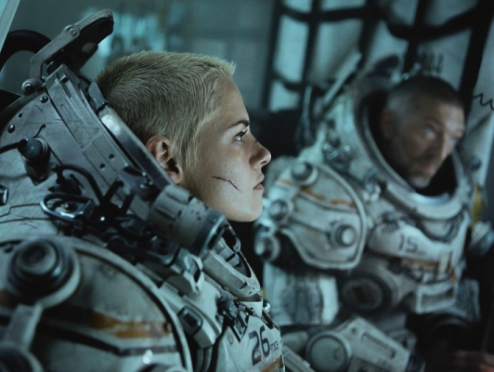
Pod vodou
(Underwater)
Premiéra: 9. 1. 2020

Twentieth Century Fox, USA, 2020
Réžia: William Eubank
Scenár: Brian Duffield, Adam Cozad
Kamera: Bojan Bazelli
Hudba: Marco Beltrami, Brandon Roberts
Hrajú: Kristen Stewart, Vincent Cassel, Jessica Henwick, John Gallagher, Jr., Mamoudou Athie, Gunner Wright, T. J. Miller

Skupina vedcov pracujúcich 11 kilometrov pod hladinou oceánu v podmorskom laboratóriu sa snaží po ničivom zemetrasení dostať do bezpečia. Temnota nepreskúmaného morského dna, ale nie je jediné, čoho sa musia obávať… Čosi na nich v hlbine číha.
Je to možno jedno z najhorších a najnebezpečnejších pracovísk na Zemi. Podmorské vedecké laboratórium stojí na jednom z najhlbších miest morského dna. Je obklopené úplnou temnotou, zvierané extrémnym tlakom, teplota vody sa blíži nule. Výskumný tím robí sondážne vrty, keď príde nečakané a ničivé zemetrasenie. Do tejto chvíle bezpečné priestory laboratória sa stávajú smrteľnou pascou.
Jednotlivé časti vedeckého komplexu sú extrémnymi tlakmi vody drvené ako papierová škatuľa. Jedinou šancou pre členov posádky je evakuácia pomocou hlbinných skafandrov. Lenže v okamihu, keď sa ocitnú mimo zdevastovanú stanicu, zistia, že ich zásahy do morského dna a následné zemetrasenie prebudili niečo, čo do tejto chvíle zostávalo ukryté pod morským dnom. Niečo neznáme. Niečo desivé.

Prístupnosť: nevhodné pre vekovú kategóriu maloletých do 12 rokov
Žáner: sci-fi / horror / akčný
Verzia: anglicky so slovenskými titulkami
Stopáž: 95 min
Formát: 2D DCP, zvuk 5.1

